叫襪第一名 社頭襪幸福 單車一日遊
體驗價-599 元/每人 (原價999元 )
(含領隊費、腳踏車、午餐、體驗費、全天導覽、保險)
兩人同行1089元 (超優惠)
六人以上揪團 (加送每人一雙精美襪子)

〥出團日期：12/2（六）、12/16（六）、12/23（六）
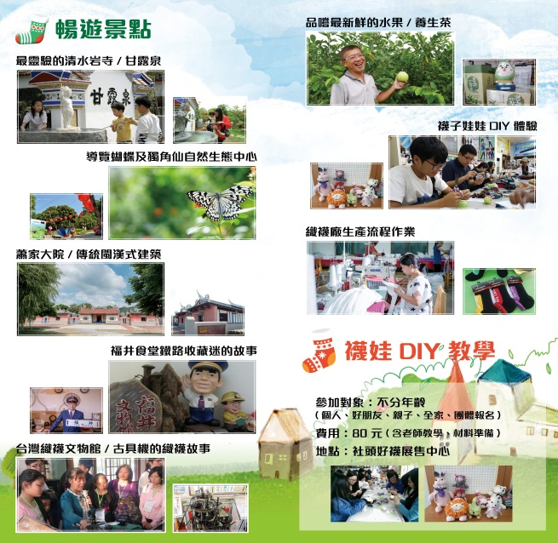
〥遊程：
滿心歡喜迎嘉賓─
8：30社頭火車站前(台灣織襪文物館)集合
9：00準時出發(逾時不候)
＞徜徉金成伍綠色大道
＞休息一下，來杯全國創始健康芭樂心葉茶
＞三百年古蹟清水岩寺導覽
＞清水岩生態展示中心(蝴蝶館/昆蟲館)導覽
＞參訪傳統閩粵漢式建築-斗山祠
＞芭樂果園觀光、品嚐芭樂
＞稻草人藝術節景點秘境遊覽
＞補能量─鐵路便當懷舊味
＞參訪織襪工廠了解製襪過程
＞悠遊織襪產業故事行銷館
＞五十年桃酥好店好滋味
＞台灣織襪文物館導覽
＞襪娃DIY親子體驗
＞滿載歡樂回家去
指導單位：勞動部 主辦單位：彰化縣織襪產業發展協會
〥報到地點：上午8：30社頭火車站前(台灣織襪文物館)
〥交通方式：全程騎乘單車(由協會供應)
〥我要報名：BeClass線上報名搜尋「叫襪第一名」或者直接聯繫協會，謝謝
〥主辦單位：彰化縣織襪產業發展協會電話：04-8732180 傳真：04-8711070
信箱：hosiery@shetousox.org.tw
〥匯款方式：
匯款銀行：台中銀行社頭分行
戶名：彰化縣織襪產業發展協會張晉章
帳號：071-22-109-5513
ATM匯款：銀行代號053，帳號：071-22-109-5513
〥{備註}：
1.為全程交通工具是腳踏車類型有：成人淑女車款及國小孩童車款，若有小朋友備有兒童沙發安全座椅
2.除中央氣象局發布颱風警報即取消或延期辦理。若未達出團人數或遇不可抗拒之因素(如雨天)，主辦單位保有變更出團之權利，皆會事先告知。
〥{聯絡方式}：
- 若有行程上任何問題請直接來電04-8732180
或Email ：hosiery@shetousox.org.tw
FB粉絲專頁 https://www.facebook.com/shetousox
協會官網 https://www.shetousox.org.tw

